- 问题mybatis中条件判断字符串相等？
解决：将<if test=”a==’A’”>中的引号修改成<if test=’a==”A” ’>,将单双引号位置
- 两个空字符串拼接”+”结果为nullnull，在mybatis条件判断中不能使用=null进行判断
- 序列化将数据转成一个对象，转成字节数组导到本地或者存放数据库。
反序列化：读取数据，转换成所需对象，get值
4、mybatis中xml中sql返回类型
5、时间
SimpleDateFormat dft =new SimpleDateFormat("yyyyMMdd");
Calendar a = Calendar.getInstance();
try{
a.add(Calendar.MONTH,1);
a.set(Calendar.DAY_OF_MONTH,a.getActualMaximum(Calendar.DAY_OF_MONTH));
System.out.println(dft.format(a.getTime()));
}catch (Exception e){
}
- 递归
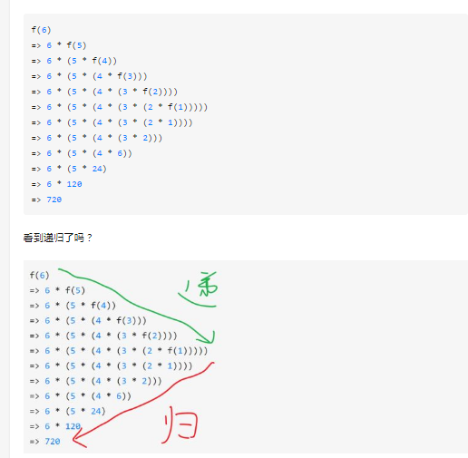
- 序列化
程序序列化反序列化对比serialVersionUID,版本号一致才可以写入
- 捕捉异常写表的时候一定要考虑字段长度，以及异常的描述合理性
- 工厂模式获得对象，代理模式代理调用方法，反射：直接获得字节码信息
- Maven版本问题，做好了自己的配置后，比较容易出错的就是版本的问题；（1）自己maven的版本（2）settings文件的路径（不行就先放到默认的位置）（3）本地仓库和settings文件配置的对应一下
- 就现在的理解：玩命用反射，在数据库配置类路径。
- Springboot自动生成实体类generator，竟然是没有maven版本导致无法运行，甭管是默认的还是自己下载的，都要有一个
- Springboot多数据源配置：
主要就是config配置类下扫描位置和包对应
